２ ＩＣＴ等の先端技術を活用したスマート農業の取組

農業従事者の高齢化や人口減少を背景とした労働力不足が顕在化する中にあっても生産性を向上させ、農業の成長産業化を実現するためには、ロボット、ＡＩ、ＩｏＴなどのデジタル技術を活用したスマート農業の導入加速化と農業ＤＸの実現が不可欠となる。
本県では、スマート農業を「知り」「試す」ことにつながるよう、国実証プロジェクトの動画や「スマート農業導入指針」による情報提供、品目に応じた技術の効果検証を行っているほか、公設試験研究機関に専門部門を設置し、支援体制を強化している。
また、補助事業においてスマート農業枠を設け、スマート農機の導入支援と普及拡大を推進している。
（１）情報発信
スマート農業の現場実装を促進するため、令和４年３月に「スマート農業導入指針（
Ｒ３版）」を策定し、導入効果の試算や現地実証事例等の情報を発信した。
また、秋田県農林水産情報「こまちチャンネル」において、スマート農業関連の動画24
編（水稲７、大豆５、花き10、基盤整備１、牧草１）を配信している。

（２）水稲・大豆における省力・低コスト生産技術の実証
ア 可変施肥田植機、可変追肥無人ヘリによる高位安定生産に関する実証
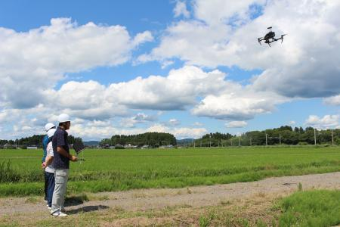  由利本荘市スマート農業研究会が行った実証では、ドローンによるリモートセンシングを利用した可変施肥田植えを実施し、適切な施肥量の投入により生育の平準化が図られた。  また、無人ヘリによる可変追肥の実証も行い、実証農家からは、地上散布に比べ軽労的であるとの意見が挙がった。  イ 自動操舵システムを活用した現地実証 | 【ドローン空撮によるリモートセンシング】
水稲と大豆の大規模経営に取り組む大仙市協和の(農)たねっこにおいて、RTKGNSS自動操舵の効果を検証した。作業時間について、水稲では耕起で約５％、代かきで約10％、大豆の播種では約４％の削減効果が得られた。また、大豆播種作業では、前方を注視する必要がなくなり、機械操作の負担が低減されたことで、播種精度が向上し、苗立ち本数の増加につながった。
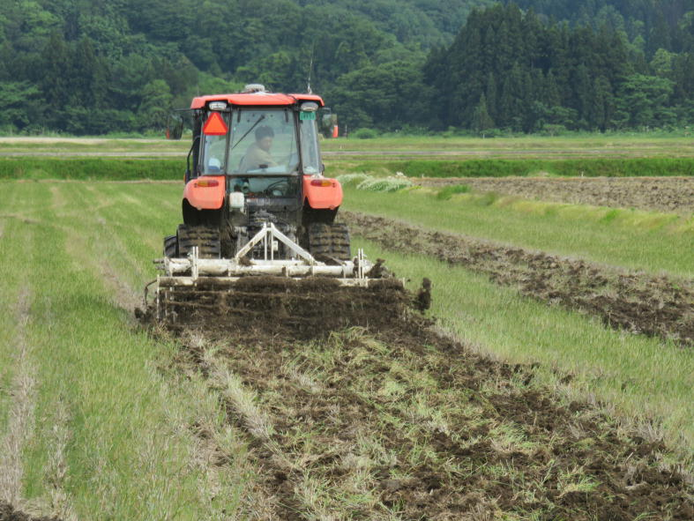

【RTKGNSS自動操舵による耕起】 【RTKGNSS自動操舵による大豆播種】

（３）施設園芸における生産システムの実証
ア 施設トマトにおけるＡＩ潅水施肥システムの実証
鹿角地域スマート推進協議会では、ＡＩ潅水施肥システム「ゼロアグリ」導入による 施設夏秋トマトの増収効果に係る現地実証を行った。
天候に応じた潅水管理が行われ、土壌水分は40％前後で維持できたほか、生育段階に応じた施肥により、土壌ＥＣが制御され、0.8～1.6の適正値を保った。この結果、単収は平年値より21％増加したほか、ほ場に行かずにスマートフォン操作で潅水・施肥設定が行えるため、実証農家からは、身体的な負担が軽減されたとの意見が挙がった。

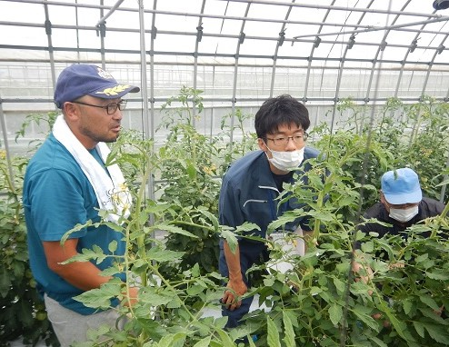
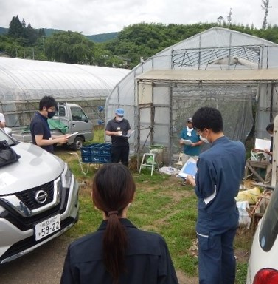
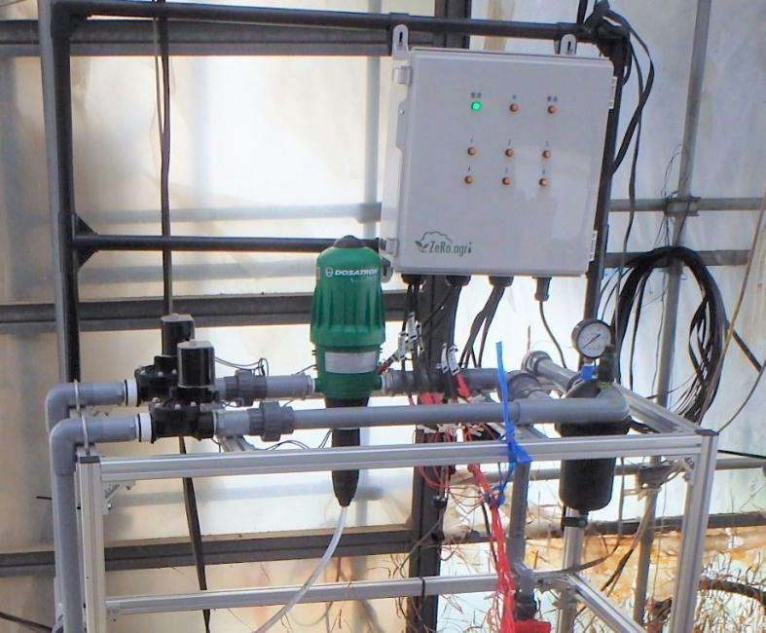

【ゼロアグリ本体】 【協議会の現地検討会】 【生産者との意見交換】

（４）スマート農業を支える基盤整備の実証
スマート農業に対応した今後の基盤整備の方向性を検討するため、基盤整備事業を実施している県内３か所のモデル地区においてスマート技術の効果実証を行った。
ア 遠隔操作が可能な自動給水栓による省力化効果の実証
北秋田市高野尻地区では、スマートフォン等による遠隔操作が可能な自動給水栓を導入し、水管理時間を約６割、ほ場からの用水流出量を約８割削減できた。
イ ターン農道による作業の効率化の実証
高野尻地区では、ターン農道の活用により作業時間（試算値）を約１割削減できた。
ウ スーパー大区画ほ場における実証
横手市横手地区では、3.6haのスーパー大区画ほ場で有人トラクターと無人トラクターの協調作業を実証し、耕起で２割、代掻きで４割程度、作業時間を削減できた。
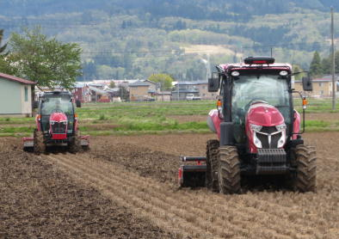
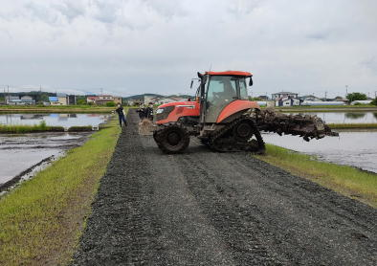
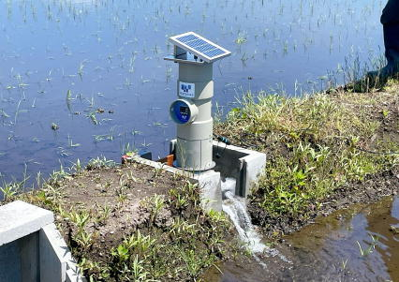

【自動給水栓によるＩＣＴ水管理】 【ターン農道の有効性の実証】 【有人・無人トラクターによる協調作業】
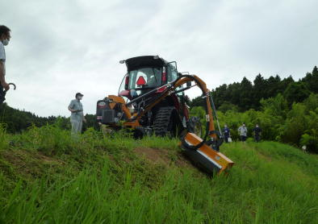
エ 自動操舵とアーム式モアを用いた草刈り作業の実証
由利本荘市松ヶ崎地区では、自動操舵トラクターに装着
したアーム式モアを用いて農道法面の草刈り作業を実証し、
人力の刈払い機と比較して、作業時間（試算値）を約８割
削減できた。

【アーム式モアを用いた草刈実証】

